SETE di PAROLA
dal 3 al 9 Agosto 2025
18ª Settimana del Tempo Ordinario

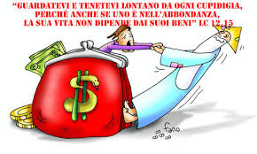
VANGELO DEL GIORNO
COMMENTO
PREGHIERA
IMPEGNO

A cura di Don Claudio Valente
Domenica 3 agosto 2025
Liturgia della Parola Qo 1,2; 2,21-23; Sal 94; Col 3,1-5. 9-11; Lc 12,13-21
La Parola del Signore ...è ascoltata
In quel tempo, uno della folla disse a Gesù: «Maestro, di’ a mio fratello che divida con me l’eredità». Ma egli rispose: «O uomo, chi mi ha costituito giudice o mediatore sopra di voi?». E disse loro: «Fate attenzione e tenetevi lontani da ogni cupidigia perché, anche se uno è nell’abbondanza, la sua vita non dipende da ciò che egli possiede». Poi disse loro una parabola: «La campagna di un uomo ricco aveva dato un raccolto abbondante. Egli ragionava tra sé: “Che farò, poiché non ho dove mettere i miei raccolti? Farò così - disse -: demolirò i miei magazzini e ne costruirò altri più grandi e vi raccoglierò tutto il grano e i miei beni. Poi dirò a me stesso: Anima mia, hai a disposizione molti beni, per molti anni; ripòsati, mangia, bevi e divèrtiti!”. Ma Dio gli disse: “Stolto, questa notte stessa ti sarà richiesta la tua vita. E quello che hai preparato, di chi sarà?”. Così è di chi accumula tesori per sé e non si arricchisce presso Dio».

...è meditata

L'appello che apre il testo evangelico di questa domenica è proposto da un uomo della folla. C'é un problema di eredità. Non si dice nulla riguardo l'argomentazione precisa del fatto, ma solo il rifiuto del maestro ad entrare nello specifico della risposta. Non è la prima volta che Gesù non risponde direttamente alle domande che gli vengono proposte. La sua non è scortesia. Vuole aiutarci a liberarci dalle piccole questione che affannano la nostra vita, aprire il nostro sguardo su altri orizzonti e dilatare i confini dei nostri interrogativi. Nel caso specifico, Gesù vuole smascherare i due fratelli dall'illusione di cui sono vittime: litigano per il desiderio smodato di possedere, per la fiducia che hanno riposto nell'illusione della ricchezza, sono convinti che nei beni troveranno la propria sicurezza.
A questa istruzione, già molto chiara, Gesù aggiunge una parabola affascinante. Il protagonista è un uomo ricco e stolto. Costui è totalmente concentrato sui suoi beni e ripone tutta la sua fiducia nelle ricchezze materiali e si dimentica di Dio. Si preoccupa di accumulare beni e dimentica che la vita è nelle mani di Dio. L' uomo ricco si è creato un deserto attorno. È solo, isolato al centro dei suoi magazzini pieni. Nessun altro è nominato, nessuno in casa, nessun povero alla porta, nessuno con cui condividere la gioia del raccolto. Le persone contano meno dei sacchi di grano. Con questa parabola, Gesù vuole smascherare la nostra logica di potere e riorientare il nostro sguardo in una direzione molto chiara: la vita non risiede nei beni materiali, ma in Colui che tutto dona con amore. Il nostro unico tesoro è Cristo e la sua Parola. Essere “ricchi agli occhi di Dio” significa condividere e donare ciò che abbiamo e ciò che siamo: ciò che doniamo è nostro per sempre, perché ci trasforma a immagine di Colui che si è donato a tutti per amore. La banca piú sicura sono le mani dei poveri. Ciò che doniamo con amore è l'unica ricchezza che nemmeno la morte potrà sottrarci.
-----------------------------------------------
Possiamo essere attaccati ai denari, avere tante cose, ma alla fine non possiamo portarle con noi: il sudario non ha tasche. Non ho mai visto un camion da trasloco dietro un corteo funebre.
Papa Francesco

...è pregata
Dio, Padre buono, aiutami a comprendere quali sono i falsi tesori ai quali sto attaccando il mio cuore e donami la grazia di vivere ogni giorno tenendo fisso lo sguardo sul Tuo Figlio, cercando il Tuo Regno piuttosto che le sicurezze di questo mondo. Mi affido a Te, perché Tu sai di cosa ho bisogno, e mi conduci per il giusto cammino. Amen.

...mi impegna
Non abbiamo portato nulla nel mondo, e neppure possiamo portarne via nulla; ma avendo di che nutrirci e di che coprirci, saremo di questo contenti. Invece quelli che vogliono arricchire cadono vittime di tentazioni, di inganni e di molti desideri insensati e funesti, che affondano gli uomini nella rovina e nella perdizione. Infatti l'amore del denaro è radice di ogni specie di mali; e alcuni che vi si sono dati si sono sviati dalla fede e si sono procurati molti dolori.
San Paolo

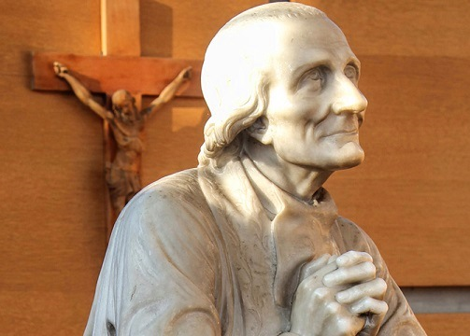
Lunedì 4 agosto 2025
SAN GIOVANNI MARIA VIANNEY, PRESBITERO
Giovanni Maria Vianney nacque l'8 maggio 1786 a Dardilly, Lione, in Francia. Di famiglia contadina e privo della prima formazione, riuscì, nell'agosto 1815, ad essere ordinato sacerdote.Per farlo sacerdote, ci volle tutta la tenacia dell'abbé Charles Balley, parroco di Ecully, presso Lione: lo avviò al seminario, lo riaccolse quando venne sospeso dagli studi. Giovanni Maria Vianney, appena prete, tornò a Ecully come vicario dell'abbé Balley. Alla morte di Balley, fu mandato ad Ars-en-Dombes, un borgo con meno di trecento abitanti. Giovanni Maria Vianney, noto come il curato d'Ars, si dedicò all'evangelizzazione, attraverso l'esempio della sua bontà e carità. Ma fu sempre tormentato dal pensiero di non essere degno del suo compito.Trascorreva le giornate dedicandosi a celebrare la Messa e a confessare, senza risparmiarsi. Morì nel 1859. Papa Pio XI lo proclamerà santo nel 1925. Verrà indicato modello e patrono del clero parrocchiale.
Liturgia della Parola Nm 11,4-15; Sal 80; Mt 14,13-21
La Parola del Signore ...è ascoltata
In quel tempo, Gesù partì su una barca e si ritirò in un luogo deserto, in disparte. Ma le folle, avendolo saputo, lo seguirono a piedi dalle città. Sceso dalla barca, egli vide una grande folla, sentì compassione per loro e guarì i loro malati. Sul far della sera, gli si avvicinarono i discepoli e gli dissero: «Il luogo è deserto ed è ormai tardi; congeda la folla perché vada nei villaggi a comprarsi da mangiare». Ma Gesù disse loro: «Non occorre che vadano; voi stessi date loro da mangiare». Gli risposero: «Qui non abbiamo altro che cinque pani e due pesci!». Ed egli disse: «Portatemeli qui». E, dopo aver ordinato alla folla di sedersi sull’erba, prese i cinque pani e i due pesci, alzò gli occhi al cielo, recitò la benedizione, spezzò i pani e li diede ai discepoli, e i discepoli alla folla. Tutti mangiarono a sazietà, e portarono via i pezzi avanzati: dodici ceste piene. Quelli che avevano mangiato erano circa cinquemila uomini, senza contare le donne e i bambini.

...è meditata

Gesù si commosse al vedere quella gente e ne guarì molti. Il cuore di Gesù non resiste alla commozione: guarisce i malati che gli presentano e poi, com'è sua abitudine, si ferma con loro e si mette a parlare e a insegnare. Fino a sera. Tutti stanno a sentirlo. È utile notare che quella folla non era anzitutto priva di pane; era in verità priva di parole vere sulla propria vita, sul proprio destino, priva di qualcuno che si chinasse su di loro e sui propri malati. Per questo si è fermata tutto il giorno accanto a Gesù per ascoltarlo. Tuttavia, il Signore sa che l'uomo vive anche di pane. In altra parte del Vangelo aveva esortato: "Per la vostra vita non vi affannate di quello che mangerete o berrete...cercate prima di tutto il regno di Dio e la sua giustizia, e tutte queste cose vi saranno date in aggiunta" (Mt 6,25-34). È appunto quello che accade in questo brano della moltiplicazione dei pani. I discepoli, invece, che pensano di essere più premurosi di Gesù, verso il tardo pomeriggio, lo interrompono: "Il luogo è deserto ed è ormai tardi; congeda la folla perché vada nei villaggi a comprarsi da mangiare". È un comportamento normale, anzi quasi premuroso. Ma Gesù ribatte: "Non c'è bisogno che vadano; voi stessi date loro da magiare". C'è qui un invito alla responsabilità di ognuno, contro la ben radicata abitudine a dire: "ognuno pensi a sé!" (è il pensiero dei discepoli in questo caso), oppure "ci pensino le autorità costituite!". Il Signore chiede ai suoi discepoli un comportamento totalmente diverso. Quella folla non deve essere mandata via. Sono loro - i discepoli - che debbono aiutarla. Gesù non manda via nessuno. La sera è illuminata dal suo amore, dall'intimità di quel banchetto, dall'amicizia che non finisce. Gesù si prende cura in maniera concreta di tutta quella folla. Tutta. Non una parte; non quelli che gli interessavano o che gli convenivano; non fin dove poteva; non solo i buoni o i meritevoli. Gesù chiede ai suoi di dare loro stessi da mangiare. Non è un ordine: è una vocazione, quella di vivere con lui la sua stessa compassione e di farsi carico delle domande degli uomini. L'amore non si compra: non si deve andare dai venditori del mondo. Ogni comunità, anche piccola, può moltiplicare quello che ha se ascolta il Signore e se mette il poco nelle sue mani; se crede nella forza della sua parola, che da cento volte tanto. I discepoli rispondono a Gesù ricordando l'esiguità dei loro mezzi. Il problema non è avere tutto, ma iniziare. L'amore cresce amando. Gesù offre da mangiare come ad un sola famiglia. La sua. Gratuitamente, come si fa con i propri familiari. Così il deserto diventa già un giardino. Egli prese i cinque pani e, come nell'ultima cena, alza gli occhi al cielo, chiede la benedizione, spezza il pane e lo offre. L'amore moltiplica il poco; rende la folla una famiglia; il mondo una casa. Questo pane di amore è lo stesso dell'eucaristia, per noi affamati di amore. Il Vangelo dice che tutti mangiarono e furono saziati. Tutti. Non c'è un destino separato, una felicità per pochi, perché la gioia è vera solo se comune. È la pienezza dell'amore, che rende sazia e bella, interessante la vita di tutti. È il pane del cielo. Nutriamoci di questo e diventiamo noi stessi pane d'amicizia per gli altri. Diamo e troveremo. Saremo anche noi sazi e felici, di un pane e di una gioia che non finiscono.
-----------------------------------------
Questo è il bel compito dell’uomo: pregare ed amare. Se voi pregate ed amate, ecco, questa è la felicità dell’uomo sulla terra. La preghiera nient’altro è che l’unione con Dio. In questa unione intima, Dio e l’anima sono come due pezzi di cera fusi insieme, che nessuno può più separare. Come è bella questa unione di Dio con la sua piccola creatura! È una felicità questa che non si può comprendere. Il vostro cuore è piccolo, ma la preghiera lo dilata e lo rende capace di amare Dio. La preghiera ci fa pregustare il cielo. Non ci lascia mai senza dolcezza. Nella preghiera ben fatta i dolori si sciolgono come neve al sole. Ci sono alcune persone che si sprofondano completamente nella preghiera come un pesce nell’onda, perché sono tutte dedite al buon Dio. Non c’è divisione alcuna nel loro cuore. Noi invece quante volte veniamo in chiesa senza sapere cosa dobbiamo fare o domandare! Anzi vi sono alcuni che sembrano dire così al buon Dio: «Ho soltanto due parole da dirti, così mi sbrigherò presto e me ne andrò via da te». Io penso sempre che, quando veniamo ad adorare il Signore, otterremmo tutto quello che domandiamo, se pregassimo con fede proprio viva e con cuore totalmente puro.
SAN GIOVANNI MARIA VIANNEY

...è pregata
O Santo Curato d’Ars, tu hai fatto della tua vita un servizio totale a Dio e agli uomini: fa’ che lo Spirito Santo conduca ognuno di noi a rispondere, senza paure, alla nostra vocazione personale. Tu che nell’adorazione di Gesù, vivo nell’Eucaristia, hai trovato forza, fiducia e speranza, insegnaci a gustare la presenza silenziosa di Gesù nel Santissimo Sacramento. Tu che sei stato l’amico dei peccatori, sciogli i legami della paura che tengono molti uomini lontani dal perdono di Dio. Aumenta in noi il pentimento per le nostre colpe e mostraci il vero volto del Padre che è la Misericordia. Tu che sei stato il sostegno dei poveri, rendi libero il nostro cuore dal denaro e da tutte le false ricchezze e insegnaci a condividere tutto con quelli che sono nel bisogno. Tu che ti sei abbandonato con serena fiducia alla Vergine Maria, insegnaci a pregarla con la semplicità e la fiducia di un bambino. Signore Gesù, per intercessione di San Giovanni Maria Vianney, manda anche oggi operai nella tua messe: siano numerosi i giovani capaci di seguirTi e servirTi nei fratelli. Dona sante vocazioni alla tua Chiesa e rendi santi i nostri sacerdoti: ottieni loro la preghiera costante, la fortezza nelle prove, l’amore per la Chiesa e l’entusiasmo di annunciare il Vangelo.

...mi impegna
Da nessuna parte in questo testo - ma nemmeno negl'altri Vangeli - troviamo il verbo "moltiplicare". Il vero miracolo su cui l'evangelista vuole attirare la nostra attenzione, non è il gesto magico di Gesù che con una bella formuletta riempie le ceste di fragranti pagnotte. Il vero miracolo è la condivisione, è il pane spezzato che sazia la fame di chi ascolta la Parola, è la logica nuova dell'amore e della fraternità che libera dalla schiavitù del possesso.

Martedì 5 agosto 2025
Liturgia della Parola Nm 12,1-13 Mt 14,22-36
La Parola del Signore ...è ascoltata
[Dopo che la folla ebbe mangiato], subito Gesù costrinse i discepoli a salire sulla barca e a precederlo sull'altra riva, finché non avesse congedato la folla. Congedata la folla, salì sul monte, in disparte, a pregare. Venuta la sera, egli se ne stava lassù, da solo. La barca intanto distava già molte miglia da terra ed era agitata dalle onde: il vento infatti era contrario. Sul finire della notte egli andò verso di loro camminando sul mare. Vedendolo camminare sul mare, i discepoli furono sconvolti e dissero: «È un fantasma!» e gridarono dalla paura. Ma subito Gesù parlò loro dicendo: «Coraggio, sono io, non abbiate paura!». Pietro allora gli rispose: «Signore, se sei tu, comandami di venire verso di te sulle acque». Ed egli disse: «Vieni!». Pietro scese dalla barca, si mise a camminare sulle acque e andò verso Gesù. Ma, vedendo che il vento era forte, s'impaurì e, cominciando ad affondare, gridò: «Signore, salvami!». E subito Gesù tese la mano, lo afferrò e gli disse: «Uomo di poca fede, perché hai dubitato?». Appena saliti sulla barca, il vento cessò. Quelli che erano sulla barca si prostrarono davanti a lui, dicendo: «Davvero tu sei Figlio di Dio!». Compiuta la traversata, approdarono a Gennèsaret. E la gente del luogo, riconosciuto Gesù, diffuse la notizia in tutta la regione; gli portarono tutti i malati e lo pregavano di poter toccare almeno il lembo del suo mantello. E quanti lo toccarono furono guariti.
...è meditata

Gesù invita i discepoli a salire sulla barca e a precederlo all'altra riva, mentre lui avrebbe congedato la folla. Alla fine, dopo che tutti si sono allontanati, Gesù, da solo, sale sul monte a pregare. Mentre la barca stava traversando il lago si scatena una tempesta. L'Evangelista sembra suggerire che senza Gesù è facile l'alzarsi dei venti e delle tempeste. In ogni caso, la notte, ogni notte, è sempre piena di paura. Ma viene l'alba. E mentre sorge il sole Gesù si avvicina ai discepoli, camminando sulle acque. La paura confonde i discepoli; pensano sia un fantasma. Gesù si rivolge direttamente a loro: "Coraggio, sono io, non abbiate paura!" E subito esaudisce la preghiera di Pietro: "Vieni!" gli dice. Forse Pietro riconosce la voce del primo incontro sulla riva dello stesso lago e subito ancora una volta lascia la barca e le reti e va verso Gesù. E anche lui cammina sulle acque. La risposta fiduciosa e immediata alla chiamata del Signore fa compiere sempre miracoli. Arrivano però i dubbi e Pietro affonda. Sale di nuovo la preghiera e Gesù prende per mano il povero Pietro. Quel che conta è non staccarsi dal Signore e seguire sempre la sua voce.
-----------------------------------------
Se capissimo che occorre tenere fisso lo sguardo negli occhi del Signore, per potere affrontare e superare ogni tempesta, ogni bufera, ogni tribolazione! Lasciamoci raggiungere, amici, e rassicurarci dal Signore che viene sulle onde, senza paura, fidandoci di lui, che può portare la barca della nostra vita verso il porto sicuro del suo amore!

...è pregata
Signore, salvami!

...mi impegna
Se senti vacillare la fede per la violenza della tempesta, calmati: Dio ti guarda.
Se ogni cosa che passa cade nel nulla, senza più ritornare, calmati: Dio rimane.
Se il tuo cuore è agitato e in preda alla tristezza, calmati: Dio perdona.
Se la morte ti spaventa, e temi il mistero e l'ombra del sonno notturno, calmati: Dio risveglia.Dio ci ascolta, quando nulla ci risponde; è con noi, quando ci crediamo soli; ci ama, anche quando sembra che ci abbandoni.

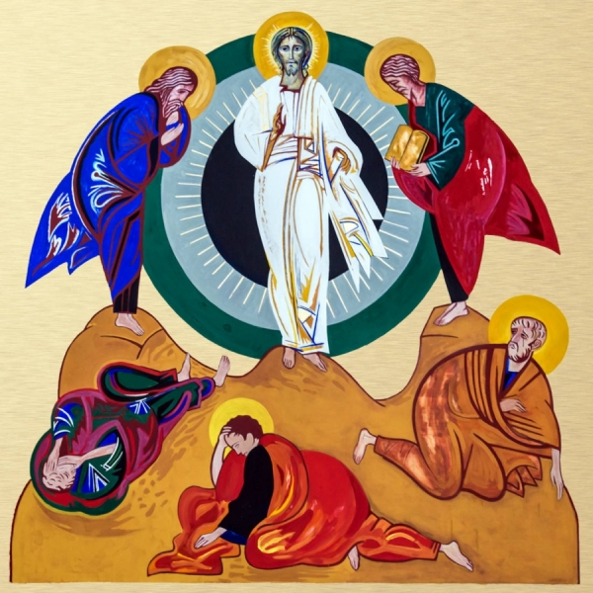
Mercoledì 6 agosto 2025 Trasfigurazione del Signore
Liturgia della Parola Dn 7,9-10.13-14; Sal 96; 2Pt 1,16-19; Lc 9,28b-36
La Parola del Signore ...è ascoltata
In quel tempo, Gesù prese con sé Pietro, Giovanni e Giacomo e salì sul monte a pregare. Mentre pregava, il suo volto cambiò d’aspetto e la sua veste divenne candida e sfolgorante. Ed ecco, due uomini conversavano con lui: erano Mosè ed Elia, apparsi nella gloria, e parlavano del suo esodo, che stava per compiersi a Gerusalemme. Pietro e i suoi compagni erano oppressi dal sonno; ma, quando si svegliarono, videro la sua gloria e i due uomini che stavano con lui. Mentre questi si separavano da lui, Pietro disse a Gesù: “Maestro, è bello per noi essere qui. Facciamo tre capanne, una per te, una per Mosè e una per Elia”. Egli non sapeva quello che diceva. Mentre parlava così, venne una nube e li coprì con la sua ombra. All’entrare nella nube, ebbero paura. E dalla nube uscì una voce, che diceva: “Questi è il Figlio mio, l’eletto; ascoltatelo!”. Appena la voce cessò, restò Gesù solo. Essi tacquero e in quei giorni non riferirono a nessuno ciò che avevano visto.

...è meditata

“Da questo episodio della trasfigurazione vorrei cogliere due elementi significativi – diceva papa Francesco –, che sintetizzo in due parole: salita e discesa. Noi abbiamo bisogno di andare in disparte, di salire sulla montagna in uno spazio di silenzio, per trovare noi stessi e percepire meglio la voce del Signore. Questo facciamo nella preghiera. Ma non possiamo rimanere lì! L’incontro con Dio nella preghiera ci spinge nuovamente a “scendere dalla montagna” e ritornare in basso, nella pianura, dove incontriamo tanti fratelli appesantiti da fatiche, malattie, ingiustizie, ignoranze, povertà materiale e spirituale. A questi nostri fratelli che sono in difficoltà, siamo chiamati a portare i frutti dell’esperienza che abbiamo fatto con Dio, condividendo la grazia ricevuta”
-----------------------------------------
Realmente, o Pietro, è davvero «bello stare qui» con Gesù e qui rimanervi per tutti i secoli. Che cosa vi è di più felice, di più prezioso, di più santo che stare con Dio, conformarsi a lui, trovarsi nella sua luce?

...è pregata
O Dio, che nella gloriosa Trasfigurazione del tuo Figlio unigenito hai confermato i misteri della fede con la testimonianza di Mosè ed Elia, nostri padri, e hai mirabilme te preannunciato la nostra definitiva adozione a tuoi figli, fa’ che, ascoltando la parola del tuo amato Figlio,diventiamo coeredi della sua gloria.
...mi impegna
PAPA FRANCESCO - Subito risuona dall’alto la voce del Padre che proclama Gesù suo Figlio prediletto, dicendo: «Ascoltatelo». Questa parola è importante! Il nostro Padre dice anche a noi: “Ascoltate Gesù, perché è il mio Figlio prediletto”. È molto importante questo invito del Padre. Noi, discepoli di Gesù, siamo chiamati ad essere persone che ascoltano la sua voce e prendono sul serio le sue parole. Seguire Gesù per ascoltarlo. Ma anche ascoltiamo Gesù nella sua Parola scritta, nel Vangelo. Vi faccio una domanda: voi leggete tutti i giorni un passo del Vangelo?

Giovedì 7 agosto 2025
Liturgia della Parola Nm 20,1-13; Sal 94; Mt 16,13-23
La Parola del Signore ...è ascoltata
In quel tempo, Gesù, giunto nella regione di Cesarèa di Filippo, domandò ai suoi discepoli: «La gente, chi dice che sia il Figlio dell’uomo?». Risposero: «Alcuni dicono Giovanni il Battista, altri Elìa, altri Geremìa o qualcuno dei profeti». Disse loro: «Ma voi, chi dite che io sia?». Rispose Simon Pietro: «Tu sei il Cristo, il Figlio del Dio vivente». E Gesù gli disse: «Beato sei tu, Simone, figlio di Giona, perché né carne né sangue te lo hanno rivelato, ma il Padre mio che è nei cieli. E io a te dico: tu sei Pietro e su questa pietra edificherò la mia Chiesa e le potenze degli inferi non prevarranno su di essa. A te darò le chiavi del regno dei cieli: tutto ciò che legherai sulla terra sarà legato nei cieli, e tutto ciò che scioglierai sulla terra sarà sciolto nei cieli». Allora ordinò ai discepoli di non dire ad alcuno che egli era il Cristo. Da allora Gesù cominciò a spiegare ai suoi discepoli che doveva andare a Gerusalemme e soffrire molto da parte degli anziani, dei capi dei sacerdoti e degli scribi, e venire ucciso e risorgere il terzo giorno. Pietro lo prese in disparte e si mise a rimproverarlo dicendo: «Dio non voglia, Signore; questo non ti accadrà mai». Ma egli, voltandosi, disse a Pietro: «Va’ dietro a me, Satana! Tu mi sei di scandalo, perché non pensi secondo Dio, ma secondo gli uomini!».
...è meditata

Gesù raduna i discepoli in un luogo appartato e si mette a parlare con loro. Ogni comunità ha bisogno di momenti come questi, non per una vuota e falsa intimità, ma per crescere nella conoscenza e nell'amore del Signore. Gesù chiede cosa dice la gente di lui; ma soprattutto vuol sapere cosa pensano i discepoli. Sapeva bene che era molto viva l'attesa del Messia, sebbene inteso come un uomo forte sia politicamente che militarmente. Avrebbe dovuto liberare il popolo d'Israele dalla schiavitù dei romani. Era un'attesa estranea alla sua missione tesa, invece, alla liberazione radicale dalla schiavitù del peccato e del male. Dopo le prime risposte Gesù va diritto al cuore dei discepoli: "Voi chi dite che io sia?" Ha bisogno che i discepoli abbiano con lui un "comune sentire". Pietro confessa la sua fede. E riceve subito la beatitudine. Pietro, e con lui quel modesto gruppo di discepoli, fa parte di quei "piccoli" ai quali il Padre rivela le cose nascoste fin dalla fondazione del mondo. E Simone, uomo come tutti, fatto di "carne e sangue", nell'incontro con Gesù riceve una nuova vocazione, un nuovo compito, un nuovo impegno: essere pietra, ossia sostegno per tanti altri, con il potere di legare nuove amicizie e di sciogliere i tanti legami di schiavitù.
-----------------------------------------
Se riconosciamo che Gesù è il Cristo non possiamo poi pretendere che lo sia come vogliamo noi!

...è pregata
Mostra la tua continua benevolenza, o Padre, e assisti il tuo popolo, che ti r conosce creatore e guida; rinnova l’opera della tua creazione e custodisci ciò che hai rinnovato.
...mi impegna
In questi giorni la Parola del Vangelo ci sta facendo interrogare sul nostro rapporto con Gesù e sulla nostra adesione personale a Lui: «Ma voi, chi dite che io sia? Chi sono Io per te?» Lasciamo che questa domanda risuoni nel profondo del nostro cuore e cerchiamo, in sincerità, quale sia la nostra risposta.

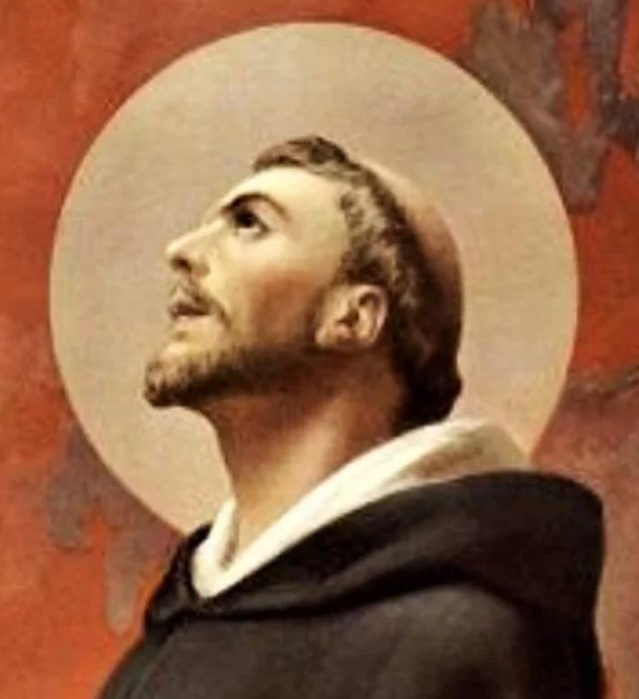
Venerdì 8 agosto 2019 San Domenico di Guzman, sacerdote
Domenico di Guzman (Caleruega, Spagna 1170 – Bologna , 6 agosto 1221) è, con Francesco d’Assisi, uno dei patriarchi della santità cristiana suscitati dallo Spirito in un tempo di grandi mutamenti storici. All’insorgere dell’eresia albigese si dedicò con grande zelo alla predicazione evangelica e alla difesa della fede nel sud della Francia. Per continuare ed espandere questo servizio apostolico in tutta la Chiesa, fondò a Tolosa (1215) l’Ordine dei Frati Predicatori (Domenicani). Ebbe una profonda conoscenza sapienziale del mistero di Dio e promosse, insieme all’approfondimento degli studi teologici, la preghiera popolare del rosario. Sfinito dal lavoro apostolico ed estenuato dalle grandi penitenze, il 6 agosto 1221 muore circondato dai suoi frati, nel suo amatissimo convento di Bologna, in una cella non sua, perché lui, il Fondatore, non l'aveva. Gregorio IX, a lui legato da una profonda amicizia, lo canonizzerà il 3 luglio 1234.
Liturgia della Parola Dt 4,32-40 Mt 16,24-28
La Parola del Signore ...è ascoltata
In quel tempo, Gesù disse ai suoi discepoli: «Se qualcuno vuole venire dietro a me, rinneghi se stesso, prenda la sua croce e mi segua. Perché chi vuole salvare la propria vita, la perderà; ma chi perderà la propria vita per causa mia, la troverà. Infatti quale vantaggio avrà un uomo se guadagnerà il mondo intero, ma perderà la propria vita? O che cosa un uomo potrà dare in cambio della propria vita? Perché il Figlio dell'uomo sta per venire nella gloria del Padre suo, con i suoi angeli, e allora renderà a ciascuno secondo le sue azioni.
In verità io vi dico: vi sono alcuni tra i presenti che non moriranno, prima di aver visto venire il Figlio dell'uomo con il suo regno».

...è meditata

La risposta di Pietro, fatta a nome di tutti, conforta Gesù e gli permette di andare verso quella vera intimità che è la comunione con Lui e il suo mistero. Gesù apre loro il suo cuore e manifesta quale sarà la fine che lo attende a Gerusalemme: il Messia non è un potente, ma un debole che verrà persino ucciso. Pietro non capisce quello che Gesù sta dicendo; pensa, anzi, che stia vaneggiando. E spinto dal suo istinto, non certo dalla fede che prima lo ha fatto parlare, vuole allontanare Gesù dalla sua missione e dalla via verso Gerusalemme. In verità, è lui che deve percorrere ancora molta strada sulla via della comprensione del Signore, come del resto ognuno di noi. La fede non è un dato fisso e acquisito per sempre; è piuttosto un quotidiano e perseverante cammino di ascolto, di comprensione e di amore per il Signore. Gesù è durissimo con Pietro: il Vangelo sta sopra tutto e tutti; richiede tagli con il proprio orgoglio e le proprie convinzioni; ed impegna ad un nuovo cammino. È la croce che Gesù chiede a chi vuol seguirlo; ma non è una pratica di sacrificio. L'adesione al Vangelo - che comporta anche una dura lotta contro il male - è l'unico modo per non perdere la propria vita, per non dissiparla in cose futili che né contano né rendono felici. A che serve avere tutto se perdiamo la nostra anima?
--------------------------------
Simone riconosce in Gesù il profeta, qualcuno di immensamente più grande: la presenza stessa di Dio, il Messia atteso da tempo. E la sua professione di fede è davvero straordinaria: Gesù non assomiglia in alcun modo al Messia vittorioso che tutti stavano aspettando. E Gesù gli restituisce il favore, svelandogli la sua identità profonda: Simone è una roccia, una pietra, è saldo nella fede e perciò su di lui i fratelli faranno affidamento. Ma Pietro non capisce bene il peso di ciò che il Signore ha detto: Gesù è disposto a svelare il volto del Padre in ogni modo, anche a costo di morire.

...è pregata
Guida e proteggi, o Signore, la tua Chiesa per i meriti e gli insegnamenti di san Domenico: egli, che fu insigne predicatore della tua verità, sia nostro intercessore davanti a te.
...mi impegna
Dalla «Storia dell'Ordine dei Predicatori»
Domenico era dotato di grande santità ed era sostenuto sempre da un intenso impeto di fervore divino. Si dimostrava dappertutto uomo secondo il Vangelo, nelle parole e nelle opere. Durante il giorno nessuno era più socievole, nessuno più affabile con i fratelli e con gli altri. Di notte nessuno era più assiduo e più impegnato nel vegliare e nel pregare. Era assai parco di parole e, se apriva la bocca, era o per parlare con Dio nella preghiera o per parlare di Dio. Questa era la norma che seguiva e questa pure raccomandava ai fratelli. La grazia che più insistentemente chiedeva a Dio era quella di una carità ardente, che lo spingesse a operare efficacemente alla salvezza degli uomini. Esortava spesso i fratelli, a voce e per lettera, a studiare sempre l'Antico e il Nuovo Testamento. Conservò illibato sino alla fine lo splendore della sua verginità.

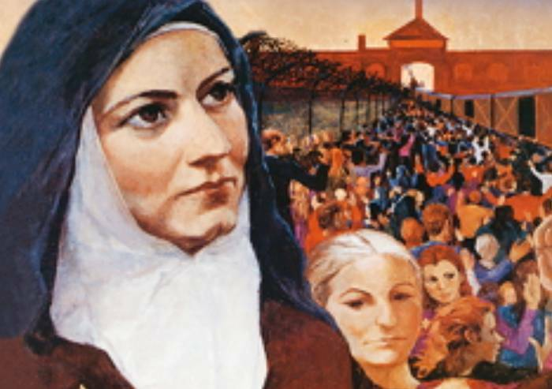
Sabato 9 agosto 2025
Santa Teresa Benedetta della Croce (Edith Stein),
martire Patrona d’Europa
Il 9 agosto 1942 la suora carmelitana Teresa Benedetta della Croce, al secolo Edith Stein, moriva in una camera a gas del campo di sterminio nazista di Auschwitz-Birkenau: il martirio di questa donna straordinaria, da lei serenamente accettato come suprema offerta a Dio e come totale adesione alla Croce di Gesù, le era stato fatto patire non solo per le sue origini ebraiche, mai rinnegate anche dopo il battesimo, ma anche per la sua sincera e meditata conversione al cattolicesimo e per il suo pensiero filosofico sempre libero da ogni sudditanza verso qualsiasi forma di dispotico potere terreno. Nata a Breslavia nel 1891 da famiglia ebraica profondamente religiosa, fin da bambina Edith aveva dimostrato una singolare intelligenza e un profondo senso etico: animata da un invincibile desiderio di cercare la Verità, negli anni della scuola la ragazza si era tuttavia allontanata dalla religione del suo popolo preferendo dedicarsi alla ricerca filosofica. Frequentando a Gottinga le lezioni del grande filosofo Edmund Husserl, padre della “Fenomenologia”, e collaborando con il gruppo di giovani studiosi presenti all’Università, molti dei quali convertitisi alla Fede partendo da presupposti razionalistici, Edith matura dentro di sé prima interesse e poi ammirazione per il Cristianesimo, scoprendo nel suo insegnamento quelle risposte che da anni andava cercando: la tragedia della Prima Guerra Mondiale, in cui alcuni suoi amici perdono la vita, e la lettura “tutta in una notte”, come lei stessa ricorda, di S. Teresa d’Avila, dischiudono nella sua mente il mistero della sofferenza e della redenzione presenti nella Croce di Cristo. Questo cammino dalla “sete della Verità” alla “sete di Dio” la porta nel 1922 alla conversione e al battesimo: questo passo, visto da molti come un tradimento del suo popolo e della Fede avita, è invece vissuto da Edith come il perfetto compimento della religione ebraica, ossia un’assoluta dedizione a Dio, che in Cristo si è pienamente rivelato all’uomo e che solo attraverso Cristo può essere conosciuto e amato in modo perfetto. Centro del pensiero cristiano di Edith Stein è la Croce, strumento di redenzione e simbolo di amore, cui l’anima deve volgersi offrendo tutta la vita e accettando la sofferenza per giungere all’unione piena con Dio: di fronte all’orrore nazista che dilaga in Germania, nel 1933 Edith, cacciata dall’Università, decide di non fuggire in America ma di entrare nell’Ordine Carmelitano per meglio offrire la propria vita e il proprio lavoro per la salvezza del popolo ebraico e tedesco. Il severo rigore della vita monastica non fiacca la sua volontà: nei conventi prima di Colonia e poi di Echt (in Olanda), Edith compone i suoi scritti più elevati, vero inno alla grandezza dell’uomo pienamente realizzata solo nell’abbraccio mistico con Dio. Destinata alla morte da un potere che in lei voleva colpire contemporaneamente Ebraismo e Cristianesimo, Edith trascorre gli ultimi giorni nel lager soccorrendo i bambini strappati ai genitori: al termine del suo cammino di unione mistica con Dio attraverso la sofferenza, le sue ultime parole scritte alle sorelle sono: “Salve o Croce, unica speranza”.
Liturgia della Parola Os 2,16.17.21-22; Sal 44; Mt 25,1-13
La Parola del Signore ...è ascoltata
In quel tempo, Gesù disse ai suoi discepoli questa parabola: «Il regno dei cieli sarà simile a dieci vergini che presero le loro lampade e uscirono incontro allo sposo. Cinque di esse erano stolte e cinque sagge; le stolte presero le loro lampade, ma non presero con sé l’olio; le sagge invece, insieme alle loro lampade, presero anche l’olio in piccoli vasi. Poiché lo sposo tardava, si assopirono tutte e si addormentarono. A mezzanotte si alzò un grido: “Ecco lo sposo! Andategli incontro!”. Allora tutte quelle vergini si destarono e prepararono le loro lampade. Le stolte dissero alle sagge: “Dateci un po’ del vostro olio, perché le nostre lampade si spengono”. Le sagge risposero: “No, perché non venga a mancare a noi e a voi; andate piuttosto dai venditori e compratevene”. Ora, mentre quelle andavano a comprare l’olio, arrivò lo sposo e le vergini che erano pronte entrarono con lui alle nozze, e la porta fu chiusa. Più tardi arrivarono anche le altre vergini e incominciarono a dire: “Signore, signore, aprici!”. Ma egli rispose: “In verità io vi dico: non vi conosco”. Vegliate dunque, perché non sapete né il giorno né l’ora».

...è meditata

• Oggi è la festa di santa Edith Stein che nel Carmelo assunse il nome di Teresa Benedetta della Croce. Per questo, il vangelo di oggi narra la parabola delle dieci vergini che dovevano dare il benvenuto allo sposo, quando fosse giunto per le nozze. La parabola inizia con queste due parole: "In quel tempo". Si tratta della venuta del Figlio dell'Uomo. Nessuno sa quando verrà questo giorno, questo tempo, "nemmeno gli angeli del cielo, né il figlio stesso, ma solamente il Padre". Non ci riusciranno gli indovini a fare calcoli. Il Figlio dell'Uomo verrà di sorpresa, quando la gente meno se lo aspetta. Può essere oggi, può essere domani, per questo l'avviso finale della parabola delle dieci vergini è: "Vigilate!" Le dieci fanciulle devono essere preparate per qualsiasi eventualità. Quando la polizia nazista bussò alla porta del monastero delle Suore Carmelitane di Echt nella provincia di Limburgia, nei Paesi Bassi, Edith Stein, suor Teresa Benedetta della Croce, era preparata. Assunse la Croce e prese il cammino del martirio nel campo di sterminio per amore verso Dio ed il suo popolo. Era una delle vergini prudenti della parabola.
------------------------------------------
“Dio conduce ciascuno per una via particolare: l’uno arriva più facilmente alla mèta di un altro. Ciò che possiamo fare è, in paragone a quanto ci viene dato, sempre poco. Ma quel poco dobbiamo farlo: cioè pregare incessantemente affinché, quando ci verrà indicata la via, sappiamo assecondare la Grazia senza resisterle. Chi va avanti così con perseveranza non potrà dire che i suoi sforzi furono vani. Però non si devono porre scadenze al Signore”.
Santa Teresa Benedetta

...è pregata
Dio dei nostri padri, che hai guidato la santa martire Teresa Benedetta (della Croce) alla conoscenza del tuo Figlio crocifisso e a seguirlo fedelmente fino alla morte, concedi, per sua intercessione, che tutti gli uomini riconoscano Cristo Salvatore e giungano, per mezzo di lui, a contemplare in eterno la luce del tuo volto. Per il nostro Signore.

...mi impegna
“Per i cristiani non esiste «estraneo». Si tratta di volta in volta del prossimo che abbiamo davanti a noi e che ha molto bisogno di noi; è indifferente che sia o non sia un parente, che ci piaccia o meno, che sia più o meno «moralmente degno» di aiuto. L’amore di Cristo non conosce frontiere, non cessa mai, non indietreggia rabbrividendo davanti alla bruttura e al sudiciume: è venuto per i peccatori e non per i giusti. E quando l’amore di Cristo vive in noi, allora facciamo come Lui e andiamo alla ricerca della pecora smarrita”.
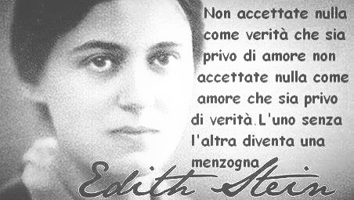
Santa Teresa Benedetta

PAPA LEONE XIV ANGELUS Domenica, 27 luglio 2025
Oggi il Vangelo ci presenta Gesù che insegna ai suoi discepoli il Padre nostro (cfr Lc 11,1-13): la preghiera che unisce tutti i cristiani. In essa il Signore ci invita a rivolgerci a Dio chiamandolo "abbà", "papà", come bambini, con «semplicità […], fiducia filiale, […] audacia, certezza di essere amati» (Catechismo della Chiesa Cattolica, 2778).
Con un'espressione molto bella, il Catechismo della Chiesa Cattolica dice in proposito che «attraverso la Preghiera del Signore, noi siamo rivelati a noi stessi, mentre ci viene rivelato il Padre» (ibid., 2783). Ed è vero: più preghiamo con fiducia il Padre dei Cieli, più ci scopriamo figli amati e più conosciamo la grandezza del suo amore (cfr Rm 8,14-17).
Il Vangelo odierno, poi, descrive i tratti della paternità di Dio attraverso alcune immagini suggestive: quella di un uomo che si alza, nel cuore della notte, per aiutare un amico ad accogliere un visitatore inaspettato; oppure quella di un genitore che si preoccupa di dare cose buone ai suoi figli.
Esse ci ricordano che Dio non ci volta mai le spalle quando ci rivolgiamo a Lui, nemmeno se arriviamo tardi a bussare alla sua porta, magari dopo errori, occasioni mancate, fallimenti, nemmeno se, per accoglierci, deve "svegliare" i suoi figli che dormono in casa (cfr Lc 11,7). Anzi, nella grande famiglia della Chiesa, il Padre non esita a renderci tutti partecipi di ogni suo gesto d'amore. Il Signore ci ascolta sempre quando lo preghiamo, e se a volte ci risponde con tempi e in modi difficili da capire, è perché agisce con una sapienza e con una provvidenza più grandi, che vanno al di là della nostra comprensione. Perciò anche in questi momenti, non smettiamo di pregare e pregare con fiducia: in Lui troveremo sempre luce e forza. Recitando il Padre nostro, però, oltre a celebrare la grazia della figliolanza divina, noi esprimiamo anche l'impegno a corrispondere a tale dono, amandoci come fratelli in Cristo. Uno dei Padri della Chiesa, riflettendo su questo, scrive: «Bisogna che, quando chiamiamo Dio "Padre nostro", ci ricordiamo del dovere di comportarci come figli» (S. Cipriano di Cartagine, De dominica Oratione, 11), e un altro aggiunge: «Non potete chiamare vostro Padre il Dio di ogni bontà, se conservate un cuore crudele e disumano; in tal caso, infatti, non avete più in voi l'impronta della bontà del Padre celeste» (S. Giovanni Crisostomo, De angusta porta et in Orationem dominicam, 3). Non si può pregare Dio come "Padre" e poi essere duri e insensibili nei confronti degli altri. Piuttosto è importante lasciarsi trasformare dalla sua bontà, dalla sua pazienza, dalla sua misericordia, per riflettere come in uno specchio il suo volto nel nostro.
Cari fratelli e sorelle, la liturgia oggi ci invita, nella preghiera e nella carità, a sentirci amati e ad amare come Dio ci ama: con disponibilità, discrezione, premura vicendevole, senza calcoli. Chiediamo a Maria di saper rispondere all'appello, per manifestare la dolcezza del volto del Padre.
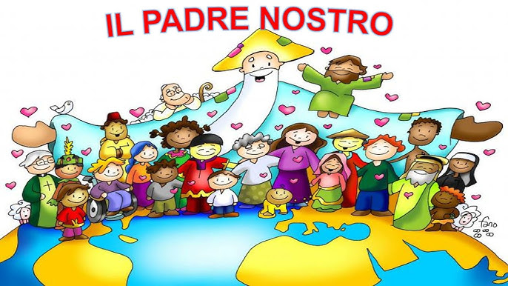

Non dire: PADRE
se ogni giorno non ti comporti da figlio.
Non dire: NOSTRO
se vivi soltanto del tuo egoismo.
Non dire: CHE SEI NEI CIELI
se pensi solo alle cose terrene.
Non dire: VENGA IL TUO REGNO
se lo confondi con il successo materiale
Non dire: SIA FATTA LA TUA VOLONTA'
se non l'accetti anche quando è dolorosa.
Non dire: DACCI OGGI IL NOSTRO PANE QUOTIDIANO
se non ti preoccupi della gente che ha fame.
Non dire: PERDONA I NOSTRI DEBITI
se non sei disposto a perdonare gli altri.
Non dire: NON CI INDURRE IN TENTAZIONE
se continui a vivere nell'ambiguità.
Non dire: LIBERACI DAL MALE
se non ti opponi alle opere malvagie.
Non dire: AMEN
se non prendi sul serio le parole del
PADRE NOSTRO.
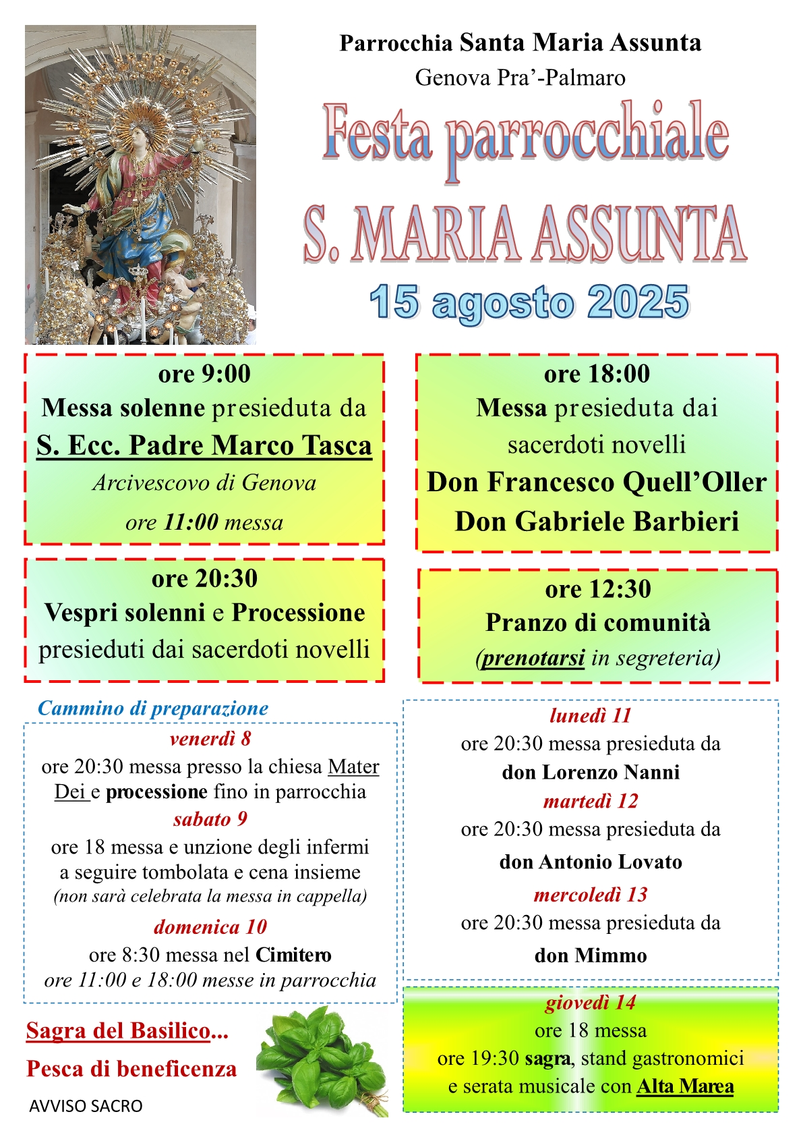

Martedì 5 Agosto > ore 9:00 > S. Messa presso la Cappellina Madonna della Neve
di Via Branega (vicino alla Centrale Enel a 50 metri dal bivio di Via Stassano)
NON VERRA’ CELEBRATA LA SANTA MESSA DELLE 8:30 IN PARROCCHIA

LA SANTA MESSA DELLA DOMENICA
NELLA CAPPELLA MATER DEI DI VIA BRANEGA
NON VERRÀ CELEBRATA FINO A METÀ SETTEMBRE

Segui la Parrocchia su assuntaprapalmaro.org, Facebook, Instagram e Telegram
Telefono 010.619.6040

